Активизация познавательной деятельности учащихся при выполнении проекта по физике с использованием ИКТ
А.О. Смола
Руководитель: к.ф-м.н, профессор Е.Э. Фискинд
ГОУ ВПО «Нижнетагильская государственная социально-педагогическая академия», г. Нижний Тагил
В постиндустриальном обществе, когда наблюдается быстрый рост научных знаний и их широкое внедрение в технологии, перед системой образования стоит задача вооружить своих выпускников не только прочными знаниями, но и умениями самостоятельно пополнять их и развивать свои познавательные способности. В связи с этим важнейшим фактором успеха в процессе обучения является развитие учебно-познавательной активности учащихся на уроках, которое достигается интеллектуальной и эмоциональной подготовкой школьников к восприятию нового учебного материала.
Проблемы активизации познавательной деятельности объективно вытекает из особенностей работы школы в современных условиях. Во-первых, острее встала проблема практического решения задачи формирования нового человека, его всестороннего развития на основе единства обучения и воспитания. Во-вторых, произошло значительное усложнение содержания образования, особенно по предметам естественно - математического цикла. Одновременно вырос и объём информации, подлежащий усвоению. В-третьих, в связи с быстрыми темпами накопления информации, особенно в естественных науках, уже в школе необходимо готовить учеников к непрерывному образованию после её окончания, что требует формирования у них познавательной активности и отыскания способов её удовлетворения.
Проблема стимулирования, побуждения школьников к учению была поставлена ещё в 40-50-е годы прошлого века и привлекала внимание ведущих методистов нашей страны. Отказ от авторитарного метода преподавания, учёт индивидуальных особенностей каждого учащегося и появление новых информационных технологий позволило создать учебный процесс более насыщенным, глубоким и творческим.
В практике работы школы накоплен уже немалый опыт по активизации познавательной деятельности учащихся при обучении физике. Но нередко случается так, что описанный в литературе метод или отдельный прием не дает ожидаемых результатов. Причина заключается в том, что: во-первых, у каждого конкретного класса свой опыт познавательной деятельности и свой уровень развития, во-вторых, меняются времена, а вместе с ними и нравы, и интересы детей. Поэтому, мы считаем, что проблема активизации познавательной деятельности будет существовать во все времена.
В нашей работе мы исходили из предположения, что работа учителя по активизации познавательной деятельности учащихся будет наиболее эффективной, а качество знаний учащихся будет выше, если при проведении уроков используются методы, активизирующие познавательную деятельность учащихся и развивающие их познавательный интерес с использованием цифровых образовательных ресурсов.
Цель нашей работы заключается в разработке дидактических материалов по теме «Дифракция света» с использованием компьютерного моделирования, позволяющих углубить не только представления учащихся о волновой природе света, но и активизировать познавательную деятельность учащихся.
«Дифракция света» является важной темой курса физики, связанной с рядом фундаментальных понятий. Однако в школьной программе на её изучение отводится весьма малое количество часов. Знакомство с основным дифракционным элементом - дифракционной решеткой, зачастую ограничивается информацией о ее практическом применении для разложения света в спектр и условием получения дифракционных максимумов. Более детальное изучение физического принципа действия дифракционной решетки в значительной степени затруднено из-за громоздких расчетных формул основных параметров, в частности, интенсивности дифракционных максимумов.
Привлечение компьютерного моделирования позволяет детально рассмотреть влияние различных параметров (числа щелей, их размеров, длины световой волны, периода дифракционной решётки) на характер дифракционной картины. Эти результаты могут быть использованы для реализации проектной деятельности учащихся. Для решения поставленных нами задач был использован математический пакет Mathcad. Этот выбор обусловлен оптимальным сочетанием его вычислительных возможностей, простоты работы, возможности визуализации результатов вычислений.
В качестве математической модели используется выражение для интенсивности света при дифракции на решетке [1]:

Расчёт по этой модели выполняется при вариации числа щелей (N: 1, 2, 5, 10, 100), длины волны (λ: 450∙10⁻⁹ м, 550∙10⁻⁹ м, 660∙10⁻⁹ м), периода решётки (d: 1.1∙10⁻⁵ м, 1.5∙10⁻⁵ м, 1.9∙10⁻⁵ м), ширины непрозрачных участков между щелями (b: 0.4∙10⁻⁵ м, 1∙10⁻⁵ м, 1.5∙10⁻⁵ м), расстояния до экрана (h: 0.2 м, 0.4 м, 0.6 м). Шаг изменения текущей координаты r составлял 10⁻⁵ м.
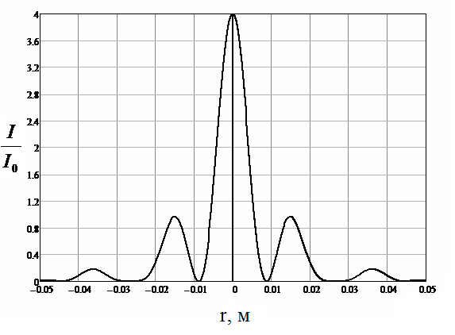
Характерные графики распределения интенсивности света (в относительных единицах) в зависимости от координаты приведены на рисунках 1,2,3.

Рис.1 Дифракционная картина от 2-х щелей
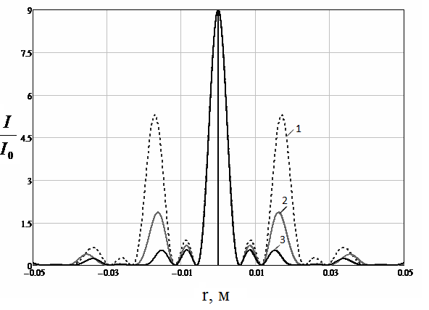
Как видно из рис. 1, дифракционная картина от 2-х щелей характеризуется тремя максимумами, интенсивность которых существенно уменьшается при переходе от центрального к максимуму 2-ого порядка. Существенно, что при N>2, как видно из рис. 2, появляются вторичные максимумы, их количество определяется соотношением N-2, причём с ростом N положение максимумов практически не меняется.

Рис. 2. Дифракционная картина при различных значениях ширины непрозрачных участков между щелями (N=3)
Где график 1 при b=0.4∙10⁻⁵ м, график 2 при b=1∙10⁻⁵ м, график 3 при b=1.5∙10⁻⁵ м.
Согласно рис. 2, с изменением ширины непрозрачных участков b между щелями ширина центрального максимума остаётся постоянной, а соответствующие значения для последующих максимумов изменяются. В частности, с уменьшением величины b ширина максимумов уменьшается, а интенсивность света возрастает.
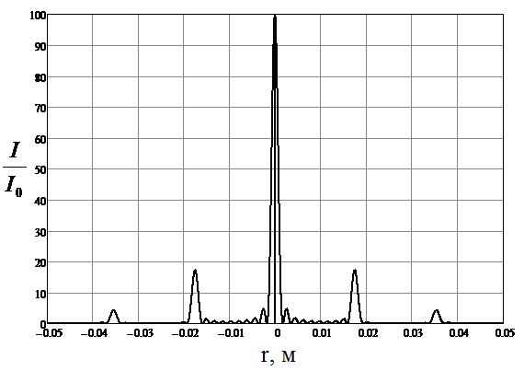
Рис.3 Дифракционная картина от 10-и щелей
При увеличении числа щелей существенно уменьшается ширина центрального максимума, увеличиваются угловые расстояния между последующими главными максимумами, а интенсивность побочных максимумов резко убывает (рис.3). Таким образом, при большом значении N дифракционная картина характеризуется только главными максимумами в виде дискретных линий. Интересно отметить, что интенсивность центрального максимума оказывается пропорциональной величине $N^{2}$.
Соответствующий анализ динамики дифракционной картины сделан при изменении длины волны, периода дифракционной решётки и расстояния до экрана.
Анализ полученных результатов позволяет сделать выводы об оптимизации параметров дифракционной решетки.
Все эти результаты могут быть использованы для разработки содержания исследовательского проекта, выполняемого учащимися 11 класса физико-математического профиля. Задания для проекта включает следующие этапы:
- составить программу;
- получить дифракционную картину;
- обеспечить графическую визуализацию результатов;
- провести анализ полученных графиков, обобщение, их сравнение и сделать выводы о влиянии числа щелей, длины волны, периода решётки, ширины непрозрачных участков между щелями, расстояния до экрана на характер дифракционной картины.
Таким образом, предлагаемый исследовательский проект позволит, на наш взгляд, не только углубить знания по физике и информатике, но и будет способствовать активизации познавательной деятельности.

Литература
1. Савельев И. В. Курс общей физики: Т.2. Электричество и магнетизм. Волны. Оптика. М.: Наука.1988.

